30.03.2020 4(8)-Б, 4(8)-В клас

**Тема. Цикл з передумовою**

План роботи

1. Повторення.

Ви знаєте цикл з параметром

FOR i:=початкове значення TO кінцеве значення DO

Begin

Дії

End;

Він використовується коли кількість операцій відомо.

Приклад

|  |  |
| --- | --- |
| For i:=1 to 10 do  Memo1.lines.add(inttostr(i)); | Виведе 10 натуральних чисел |
| For i:=1 to 10 do  Memo1.lines.add(inttostr(2*i)); | Виведе 10 парних натуральних чисел |
| a1=1;  a2=2;  Memo1.lines.add(inttostr(a1);  Memo1.lines.add(inttostr(a2);  For i:=3 to 10 do  Begin  a3:=a1+a2;  a1:=a2;  a2:=a3;  Memo1.lines.add(inttostr(a3));  End; | Виведе 10 чисел Фібоначі |

2. Новий матеріал

Цикл з перед умовою використовується коли кількість операцій невідомий і виконує дії коли умова правильна

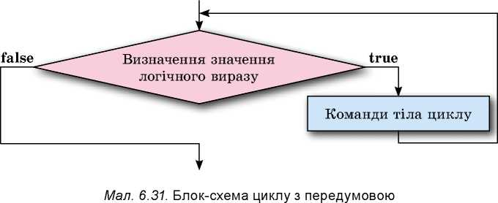

While<логічний вираз> do

begin

<команди тіла циклу>

end;

Приклад

|  |  |
| --- | --- |
| Табулювання функції  На проміжку a,b та кроком h, для функції y=x2  побудувати таблицю фунції | procedure TForm1.Button1Click(Sender: TObject);  var x,y,a,b,h:real;  xs,ys:string;  begin  a:=StrToFloat(Edit1.Text);  b:=StrToFloat(Edit2.Text);  h:=StrToFloat(Edit3.Text);  x:=a;  while x<=b do  begin  y:=x*x;  xs:=FloatToStr(x);  ys:=FloatToStrf(y,ffnumber,6,2);  Memo1.Lines.Add(xs+' '+ys);  x:=x+h;  end;  end; |

3. Практична робота

Завдання для виконання

1. Створіть проект для розв’язування задачі: Перед початком повені рівень води у річці становив Н метрів. Під час повені щогодини рівень води збільшувався на Р відсотків від рівня попередньої години. Яким буде рівень води через N годин після початку повені? Через скільки годин після початку повені рівень води буде не менше ніж K метрів?
2. Розмістіть на формі поля для введення початкових даних написи з текстами, що пояснюватимуть призначення полів, і три кнопки.
3. Установіть на першій кнопці напис Завдання 1, на другій – Завдання 2, на третій – Спочатку, у полів – порожній текст.
4. Складіть обробник події Click для першої кнопки, виконання яко­го приведе до виведення у вікно повідомлення відповіді на перше запитання задачі.
5. Складіть обробник події Click для другої кнопки, виконання якого приведе до знаходження відповіді на друге запитання задачі і ви­ведення його в окремий напис.
6. Виконайте проект і переконайтеся, що результати його роботи правильні.
7. Складіть обробник події Click для третьої кнопки, виконання яко­го приведе до очищення тексту в полях та написі з відповіддю на друге запитання задачі.

Підказка

|  |  |
| --- | --- |
| Для першої кнопки Завдання 1 | Для першої кнопки Завдання 1 |
| Можна використати цикл FOR для кількості днів | Можна використати цикл While для рівня води поки він менший K/  Не забудьте використати лічильник для підрахунку кількості днів |

**Роботу прикріпити в клас або надіслати на** [**igor.gis@gimn14.lutsk.ua**](mailto:igor.gis@gimn14.lutsk.ua)